管理体系审核记录表
过程与活动、  抽样计划 | 涉及  条款 | 受审核部门：生产部 主管领导：马龙国 陪同人员：温东山 | 判定
 |  | 审核员：姜海军 审核时间：2022年8月9日
审核条款：
QMS: 5.3组织的岗位、职责和权限、6.2质量目标、7.1.3基础设施、7.1.4工作环境、8.1运行策划和控制、8.3产品和服务的设计和开发、8.5.1生产和服务提供的控制、8.5.2产品标识和可追朔性、8.5.4产品防护、8.5.6生产和服务提供的更改控制，
EMS: 5.3组织的岗位、职责和权限、6.2环境目标、6.1.2环境因素、8.1运行策划和控制、8.2应急准备和响应，
OHSAS：5.3职责与权限、6.2目标指标、6.1.2危险源辨识与评价、8.1运行控制、8.2应急准备和响应
组织的岗位、职责权限 | QEO5.3 | 生产部主要职责：  - 负责产品生产活动；  - 依据生产通知单组织生产；  - 跟踪生产进度和产品质量等情况；  - 对生产过程实施监视和测量，确保满足产品的要求；  - 设备的维修和保养，工作环境的管理；  - 部门环境因素和危险源的识别及控制。 | Y
目标 | QE06.2 | 分解到该部门的目标及完成情况：  生产部 生产任务完成率100% 100%  生产部 成品一次检验合格率≥98% 99%  生产部 固体废弃物有效处置率100% 100％  生产部 火灾发生率0 0  生产部 触电事故发生率0 0  生产部 人身伤害发生率0 0  2022.6.10日对目标完成情况进行了考核，已完成。 | Y
基础设施 | Q7.1.3 | 公司提供相应的设施，以确保满足产品要求。现场审核基础设施主要包括：  1)建筑物、工作场所：公司租用办公室和车间，办公室面积约50平方米，车间面积约600平方米。  2)办公设备：办公桌椅、电脑、打印机、文件柜等。  3)支持性服务：公司配置了小型轿车。  4）主要生产设备包括：冲床、切割机、电焊机、拉线棒折弯机、扁钢裁断机、装配台、电动工具、五金工具等设备/设施。  5）查设备维修保养：  查见“设备维修保养计划”、“设备日常维护保养记录表”、“设备保养维修记录表”，有点检与保养项目等。  查见 “设备日常维护保养记录表”，2022年5月温东山对拉线棒折弯机进行了5S 清理、检查润滑油,不足时加油、检查电源及线路等维护保养。  现场观察到上述生产设备运行状态正常。  6）无特种设备。  部门介绍目前公司的设备设施配备能满足现有的经营需求，基础设施管理可以满足公司体系运行的需要。 | Y
工作环境 | Q7.1.4 | 查公司车间的布局基本合理，空间较宽敞；车间环保、消防安全设施等运行状态基本良好。  每天上班期间对生产车间、库房进行检查，工作现场不准随意乱放私人物品，严格杜绝固废随处乱扔、严禁烟火的行为发生，发现问题及时要求责任人进行整改。  现场巡视：部门生产和办公场所环境光照、温度适宜，通风良好，电路布线合理、电气插座完整，未见破损，办公场所物品摆放整齐、有序，未见随意乱放私人物品的情况，未见用电不当等安全隐患及不良影响现象。车间通风良好，光线充足，温度适宜，地面基本整洁，物品摆放基本整齐。  企业确定并提供了产品要求所需的工作环境，工作环境适宜，现有工作环境能满足提供合格的产品以及生产销售服务的需要。  企业过程运行环境控制符合要求。 | Y
运行的策划和控制 | Q 8.1 | 目前组织提供的产品和服务为：防鸟设备、铁附件的加工销售，锁具、电能计量箱、铅封、施封锁、标签、电缆保护管、农网柜、开关柜、电子围栏、安全工器具、拉线护套、绝缘护套、监控安防器材、标牌、JP柜、配电箱、避雷器、箱式开闭所、金融器材、防误闭锁、LED显示屏、防雷箱、绝缘子、交通警示器材、电力金具、办公用品、电线电缆、变压器的销售。  一、产品和服务的要求：  1、顾客的合同要求：依据客户要求确定产品的数量、规格、型号、交期等  2、产品标准要求：顾客技术要求、架空输电线路涉鸟故障防治技术导则 GB/T35695-2017、输电线路铁塔制造技术条件 GB/T2694-2018、商品经营服务质量管理规范 GB/T 16868-2009。  二、过程及产品接收准则：  1、工艺流程  生产流程：备料→机加工→组装/焊接→检验→包装→入库，  销售流程：业务洽谈/招投标→合同评审→合同签订→采购→验收→交付，  2、接收准则：原料验收标准、成品检验标准、客户要求、参考行业、国家标准等。  3、特殊过程：焊接过程和销售过程，进行了定期确认。  三、确定资源需求：  配备了生产所需的主要设备有：冲床、切割机、电焊机、拉线棒折弯机、扁钢裁断机、装配台、电动工具、五金工具，  配备了生产所需的主要计量器具：游标卡尺、钢卷尺等  四、实施过程控制：  策划了各过程的管理文件：图纸、工艺作业指导书、设备操作规范、组装作业指导书、检验规范等有关文件。  五、根据企业体系运行控制的要求策划了成文信息要求，有进货检验记录、冲孔记录、冲压加工记录、过程监控记录、组装记录、出厂检验报告、营销人员工作监督表等。用于保持、保留有关质量体系运行要求的成文信息。  策划的输出适合于组织的运行，暂无变更，对于运输外包过程按照采购控制要求进行管理控制。 | Y
产品和服务的设计和开发 | Q8.3 | 公司的产品按照顾客技术要求、行业和国家标准、传统加工工艺加工及销售，企业不承担设计和开发责任，因此ISO9001：2015标准“8.3产品和服务的设计和开发”不适用于本公司质量管理体系，这个条款的不适用不影响组织确保产品和服务合格以及增强顾客满意的能力或责任。
生产和服务提供的控制 | Q 8.5.1 | 提供了《WDHB.CX26-2021 生产和服务的提供控制程序》，  公司规定了生产和服务的控制要求，符合企业实际和标准要求，具有可操作性。  一、现场查看受控条件：  1) 生产部目前从事的是防鸟设备、铁附件的加工。  生产的工艺流程是：备料→机加工→组装/焊接→检验→包装→入库；  通常依据客户的订单来确定需要加工防鸟设备、铁附件的数量、规格、型号、交货期等制作相应的生产计划表，从而控制生产和销售的有序进行。  提供了顾客的订单要求，内容包括：规格型号、数量、价格、交货期，齐全完整。  现场有：图纸、设备操作规程、作业指导书、检验规范，操作性较强，可以满足指导生产操作的要求。  2）提供和配置了卡尺、钢卷尺等，监视和测量设备配置适宜，维护保养良好，能够满足质量特性测量需要。  3）检验活动有原材料检验、过程检验、成品检验，能够验证过程和产品是否符合接收准则。  4）提供和配备了冲床、切割机、电焊机、拉线棒折弯机、扁钢裁断机、装配台、电动工具、五金工具等，设备运转正常，维护保养良好，配置适宜于生产工艺过程。设备能按照生产流程摆放，摆放基本合理，车间通风良好，光线充足，车间内地面比较干净、整洁，有安全通道和灭火器，基础设施和环境能够满足生产需求。  5）生产操作人员和技术人员、管理人员以及质检员都经过了培训，能力满足要求。  6）公司确定焊接过程不能由后续监视和测量加以验证，对焊接安装过程进行了确认，提供了《特殊过程确认表》，2022.3.18日康宁、马龙国、张行磊等对焊接过程的操作人员、设备、操作指导书、操作记录等进行了确认，结果符合。  7）提供了设备操作规程、作业指导书、图纸等，规定了操作的步骤、方法、注意事项等，操作人员直接按要求进行控制，冲压过程有专用模具，平时加强岗前培训教育，防止人为错误。  8)所有的产品(从原材料至成品)都必须经检验合格后方可转序、入库和交付。质检部负责产品的检验和放行，产品经过测试检验合格后方可放行和交付，供销部负责产品交付和交付后活动的实施，并负责联系售后服务。发货前由供销部开具出库单，成品库管员依据出库单发货，随货同行有产品合格证、出厂检验报告，公司负责联系货运交付到指定地点，经查出库、交付手续齐全。  现场观察：  现场查看生产过程控制：  折弯工序：史兆刚正在使用拉线棒折弯机为拉线棒（铁附件）折弯，有图纸，操作符合要求。  冲压工序：马静正在使用冲床为抱箍（铁附件）压弯成型，有图纸，压制成半圆型，操作符合要求。  焊接工序：胡延林正在焊接组装防鸟刺（防鸟设备）刺针和底座，要求电流50A、2.0焊丝、无虚焊、无漏焊、无焊穿，现场观察实际操作符合要求，有电焊工资格证。  组装工序：李宝针正在组装驱鸟器（防鸟设备），把底座和反光镜片组件用螺丝连接，要求螺丝拧紧，现场观察操作符合要求。  以上工序操作均符合操作文件要求。  查到：生产过程检查记录，对生产过程各工序进行了监控检查，具体参见质检部Q8.6审核记录。  查到冲压加工记录，抽查2022.3.15日冲压加工记录，对铁附件（横担）冲压加工过程外形尺寸进行了检查并记录，检验人:马静。  查到冲压加工记录，抽查2022.5.16日冲压加工记录，对铁附件（抱箍）冲压加工过程外形尺寸进行了检查并记录，检验人:马静。  查到冲孔记录，抽查2021.12.28日冲孔记录，对铁附件（抱箍）冲孔过程直径进行了检查并记录。  查到冲孔记录，抽查2022.7.2日冲孔记录，对铁附件（横担）冲孔过程直径进行了检查并记录。  查到组装记录表，抽查2021.12.16日记录表，对防鸟器组装过程各工序质量进行了检查并记录。  查到组装记录表，抽查2022.7.28日记录表，对防鸟刺组装过程各工序质量进行了检查并记录。  组织生产过程的控制符合标准规定的要求。 | Y  符合
产品标识和可追朔性 | Q 8.5.2 | 公司规定了产品的标识与追溯方法以及产品的具体防护要求，基本符合标准要求。  在生产部审核时发现企业车间没有区域标识，也没有环保及职业健康安全管理相关的警示，不符合车间管理要求。  库房用货架或托盘存放，便于存取。  追溯性：和部门负责人交谈了解，一旦需要追溯，公司依据生产日期、出厂编号，通过生产日期可查至生产工序和操作者等。 | N
产品防护 | Q 8.5.4 | 1、公司产品搬运采用人工搬运，按要求摆放，放置平整，搬运过程中防止磕碰。  2、查生产车间、仓库地面清洁，标识清晰，通道畅通，配备消防设施，定位摆放。  3、生产车间产品摆放合理，空间宽敞，防碰撞、挤压。  4、产品采用外面缠绕泡泡棉的方式包装，可以有效防护产品。 | Y
生产和服务提供的更改控制 | Q 8.5.6 | 据生产负责人介绍，顾客及供方比较稳定；公司的设备、设施、人员都比较固定。  对于生产过程的更改，规定要求通过《生产通知单》的形式重新下达。  生产过程的更改指令，若涉及到交付时间或交付数量或设计的更改，会再次通过《生产通知单》下达。更改的生产指令由本部门负责人签发。  目前未发生更改情况。 | Y
环境因素、危险源 | EO6.1.2 | 提供了《WDHB.CX18-2021环境因素识别与评价控制程序》和《WDHB.CX21-2021 危险源辩识风险评价控制程序》，对环境因素、危险源的识别、评价结果、控制手段等做出了规定。  提供了“环境因素识别评价汇总表”，识别了办公过程的固废排放、生活垃圾排放、机加工组装过程中噪音排放、废气排放、调试检验过程电的消耗、火灾等，识别基本齐全，能考虑到防鸟设备、铁附件的加工的特点。  评价出生产部的重要环境因素为：固废排放、火灾发生。  通过运行控制、日常检查、管理方案、培训教育、应急预案等对重大环境因素实施控制，基本适宜。  提供“危险源辨识和风险评价一览表”对部门生产和办公活动各过程分别进行辨识，考虑了防鸟设备、铁附件的加工的特点。  生产部识别的危险源主要有：电器超负荷运转火灾爆炸，用电设施电线老化造成触电，违章操作导致机械伤害，触电事故的产生等。  经评价重大危险源：人身伤害、火灾、触电、新冠肺炎传染病等。  危险源识别经核实基本齐全，重大危险源评价基本合理。  通过运行控制、管理制度、劳动防护用品、培训教育、应急预案等对重大危险源实施控制，基本适宜。 | Y
运行的策划和控制 | EO 8.1 | 公司策划了环境安全管理相关程序文件和管理制度《WDHB.CX25-2021 运行控制程序》、《WDHB.CX12-2021 消防安全管理程序》、《WDHB.CX19-2021 固体废弃物控制程序》、《WDHB.CX20-2021 能源资源管理程序》、《WDHB.CX14-2021 应急准备和响应控制程序》、《工厂卫生管理制度》、《环境保护管理办法》、《节约能源资管管理办法》、《消防管理制度》、《劳保、消防用品管理办法》、《火灾应急响应规范》等。根据运行的性质，识别出了风险和机遇、重要环境因素及危险源并制定了控制措施。制定环境/职业健康安全目标与管理方案，对重要环境因素和不可接受风险的辨识与控制措施进行了策划。  1、废水管控  生产过程中无废水产生，生活污水经化粪池处理，定期清掏。  2、废气管控  公司主要进行的是产品加工和组装，焊接过程有轻微废气排放，使用焊烟净化器处理。  3、噪声管控  机加工过程有轻微噪声排放。  4、固废管控  生产过程中主要为机加工和组装时产生废边角余料、废包装。生产部将以上废弃物放置固定位置，积攒一定量后出售有处理能力的单位回收再利用，暂未处理。无危废。  - 能源资源管控  生产过程注意节水、节电，人走关闭设备和照明开关，未发现有漏水和浪费电能的现象。  6、产品周期的环境管控  公司生产已考虑了产品的环保性（包括其包装），生产过程中，严格按照环保等管理制度实施，控制好辅助材料的计量，避免浪费，生命周期终了时废旧钢材还可以回收利用。  7、潜在火灾管控  公司生产场所配有消防栓和灭火器若干个，状态有效。  8、安全防护  公司给员工发放手套、口罩、套袖等劳保用品，提供了“劳保用品发放记录”，查2022.5.16日发放了以上劳保用品，接收人马龙国。  9、能提供防止员工意外伤害加重的急救药品如创可贴等。  - 为主要长期员工上社保和工伤保险，查见了2022年6月份交费证明。  - 员工饮用水为纯净水，干净卫生。  现场进一步观察运行情况：  加工过程无废水排放。  加工过程无废气排放，焊接组装过程有轻微废气排放，使用焊烟净化器处理，员工戴护目镜。  机加工过程冲压设备有间歇性噪声产生，通过减震措施和加强设备的润滑保养噪声不大，车间内对面说话清晰可听，通过厂房衰减对周边环境无影响。  加工组装时有少量边角料产品，已集中堆积在固废存放处，未见危废。  加工组装使用电动工具时先检查线路有无破损漏电情况再使用，所用零部件的废包装物集中堆积在固废存放处。  员工能按照要求戴口罩和防护手套，无吸烟现象。  在生产部审核时发现企业车间没有区域标识，也没有环保及职业健康安全管理相关的警示，不符合车间管理要求，开具了不符合报告。  车间无乱拉扯电线的情况发生，地面较干净整洁，未发现安全隐患，配备的消防栓和灭火器状态良好，应急指示灯状态良好。  生产部运行控制在标识管理方面还需加强。 | N
应急准备和响应 | EO 8.2 | 制定了《应急准备和响应控制程序》，确定并编制了火灾、触电、机械伤害、新冠肺炎病毒传播的应急预案，包含事件发生时的处理步骤、事件处理职责分工及事后分析等要求。具有可操作性。  应急设施配置：生产技术部办公场所和车间配备了灭火器、消防栓等消防设施，均在有效期内，状态良好。  抽查2022年1月17日进行《火灾演练应急记录》，演练内容：依据《应急准备和响应控制程序》，定期检查应急救援物资，火灾发生时，对泡沫灭火器的使用方法，应急小组的处理能力。  应急演练后对应急预案进行了评审，应急预案不重要修订。  自体系运行以来尚未发生紧急情况。 | Y
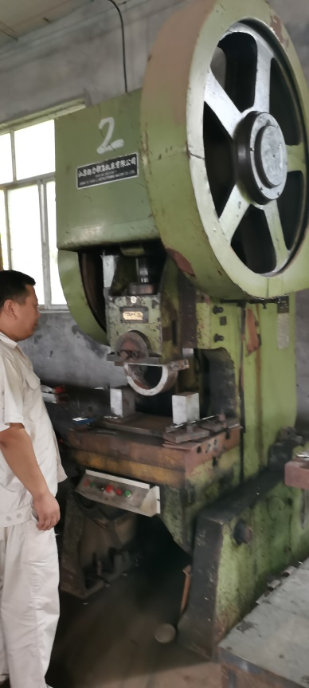

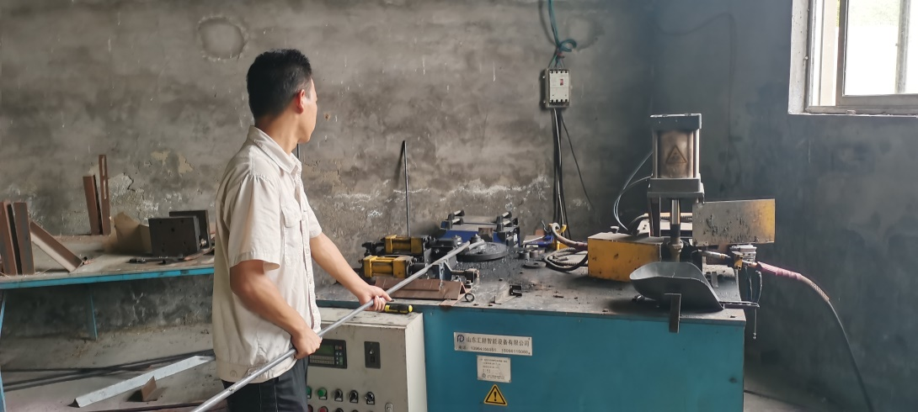

说明：不符合标注N

